## 

## Вопросы к контрольной работе: (Задание №7)

1. Взаимодействие цены и спроса
2. В чем состоит сущность двух противоположных теорий цен?

Литература.

## Взаимодействие цены и спроса

Состояние рыночной экономики, уровень и механизм развития всех инструментов рынка, в том числе и цены, описываются с помо­щью таких понятий, как спрос (Demand) и предложение (Supply).

Спрос является важнейшей категорией рыночной экономики, так как именно он в конечном счете определяет цену на различные това­ры, распределяет сырье и готовую продукцию.

*Спрос –* это желание и возможность потребителя купить товар или услугу в определенное время и в определенном месте. Следует раз­личать понятия «желание» и «спрос». Не всякое желание иметь товар является спросом. Желание только тогда превращается в спрос, ког­да подкрепляется финансовыми возможностями покупателя. Иными словами, рынок не реагирует на потребности, не обеспеченные плате­жеспособностью покупателя.

*Объем спроса –* это то количество товара (услуг), которое поку­патель готов приобрести при данных условиях в течение определен­ного промежутка времени.

Взаимосвязь между объемом спроса на товар и определяющими его факторами отражена в общей функции спроса и может быть пред­ставлена следующей формулой:

***QDx =f(Px , Рy , ..., Рz , I, W, Тх, F, S, q),***  (1)

где *QDx –* объем спроса на товар Х в единицу времени;

*Рx –* цена товараX;

*Рy , ..., Рz –* цены товаров-заменителей и взаимодополняющих товаров;

*I* – доход покупателя;

*W–* уровень благосостояния, т.е. покупательная способность по­требителя;

*Tx* – вкусы и предпочтения покупателей;

*F–*потребительские ожидания;

*S* – сезонность потребности, удовлетворяемая данным товаром;

*q –* количество покупателей.

Закон спроса показывает связь между ценами и количеством това­ров и услуг, которые могут быть приобретены по каждой из данных цен. При прочих равных условияхпо низкой цене удастся продать больше товаров, чем по высокой.

Поэтому между рыночной ценой товара и тем его количеством, которое может быть куплено по этой цене, устанавливается строгое соотношение. Эту взаимосвязь можно представить в виде шкалы спроса, показывающей, какое количество товара будет купленопо различным ценам (табл. 1).

Таблица 1

**Соотношение цены и количества проданного товара А на рынке**

|  |  |
| --- | --- |
| Цена (Price) за единицу товара А в денежном выражении | Спрос (Quantity) – количество проданного товара А |
| 50  40  30  20  10 | 10  30  50  75  90 |

Такое изменение спроса (или количества единиц купленного това­ра А) объясняется следующими обстоятельствами:

· по низкой цене купить товар может большее число потребите­лей;

· низкие цены заставят многих покупателейпредпочесть данный товар другому;

· если цены на товар будут высокими, определенное число поку­пателей откажутся от покупки.

Используя данные, приведенные в табл. 1, можно построить кри­вую спроса *DD* (рис. 1)* . По оси *ОХ* отложены объемы продаж некоторого товара *X,* по оси *О Y–* цены на единицу данного товара. Кри­вая спроса *DD* раскрывает связь между ценой (Р) и количеством то­вара *(Q),* которое будет приобретено покупателем по данной цене.

В учебных целях кривую спроса обычно изображают в виде прямойлинии, описы­ваемой уравнением *QD* = *а - bх.*

Кривая спроса показывает, что между ценой товара и его количе­ством устанавливается обратно пропорциональная зависимость. Чем выше цена, тем меньше товаров по этой цене может быть куплено. Увеличение количества товара в продаже вызывает снижение цены на него.

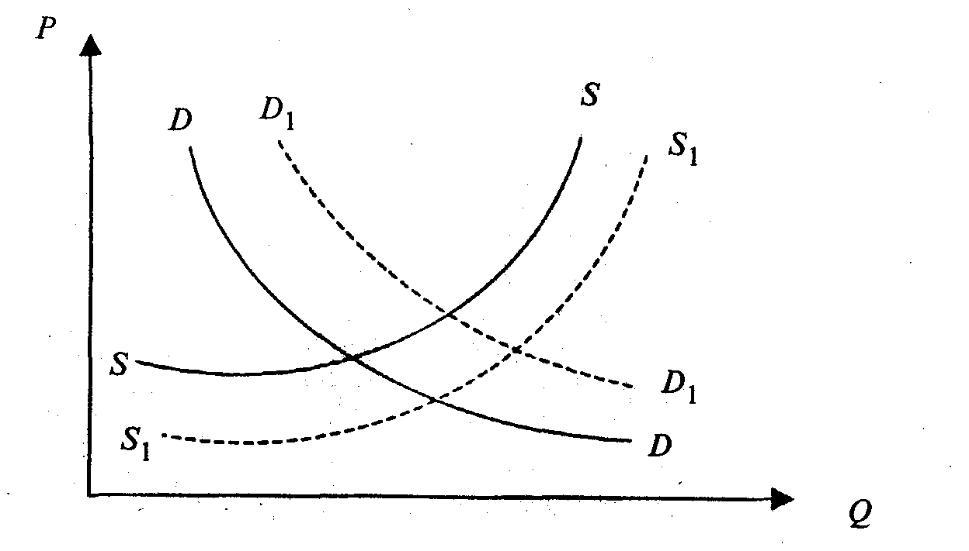

Рис. 1. Кривые спроса и предложения

Если изменяется цена товара *(Рx),* то при прочих равных условиях изменяется величина спроса на него и движение идет по кривой спроса.

Если допустить, что в какой-то период времени все факторы, кро­ме первого, в выражении (1) неизменны, то объем спроса реально бу­дет зависеть только от изменения цены. Таким образом осуществля­ется переход от общей функции спроса к *функции спроса от цены QDx=f(Px).*

В случае изменения других факторов (кроме цены) изменяется сам спрос и, следовательно, положение кривой спроса: при падении спро­са кривая спроса сдвигается вниз и влево *(DD),* а при его повышении – вверх и вправо *(D1D1).*

Таким образом, «изменение в спросе» нельзя смешивать с «изме­нением объема спроса». Изменение объема спроса означает движе­ние по кривой спроса, тогда как изменение в спросе выражается в смещении всей кривой спроса влево или вправо.

На изменение спроса влияют многие неценовые факторы. Наибо­лее существенное воздействие на поведение покупателей оказывают следующие из них.

1. **Цены взаимосвязанных товаров**

Объем спроса на любой конкретный товар будет зависеть от изме­нения цен на взаимосвязанные товары. Конечный результат влияния изменения цены одного товара на объем спроса на другой товар за­висит от того, являются ли эти товары взаимозаменяемыми или взаи­модополняемыми .

Если увеличение цены одного товара влечет за собой рост объема спроса на другой при каждом значении цены, такие товары являются взаимозаменяемыми (товары-субституты). Повышение цены на то­вар-субститут сдвигает кривую спроса данного товара вправо.

***(Существует множество взаимозаменяемых товаров и услуг: рыба – мясо, кино – театры – телевидение, метро – такси и т.п.)***

Если увеличение цены одного товара вызывает снижение объема спроса на другой, такие товары являются взаимодополняемыми (комплиментарными). Увеличение цен на дополняющий товар сдвигает кривую спроса на данный товар влево.

***(К взаимодополняемым товарам относятся, например, бензин и автомобили, кофе и кофеварки и т.п. Эти товары потребители используют вместе).***

1. **Уровень денежных доходов покупателей**

Когда доход потребителя растет, он начинает больше тратить де­нег на потребление товаров. Его спрос повышается на многие това­ры, но не на все.

Нормальный (полноценный) товар – это такой товар, объем спро­са на который увеличивается с ростом дохода при каждом значении цены.

Низший (малоценный) товар – это такой товар, объем спроса на который падает с ростом дохода. Низшими являются товары (или бла­га), для которых существуют альтернативы, обладающие более высо­ким качеством или большими удобствами. Так, по мере того как дохо­ды растут, семьи отказываются от потребления макарон, картофеля, хлеба и получают необходимые калории из более полноценных про­дуктов питания, таких как рыба дорогих видов, мясо и др. С приростом доходов потребителей возрастает объем спроса при каждом значении цены, что графически изображается как сдвиг кривой спроса на нор­мальный товар вправо, а кривой спроса на низшие товары – влево.

1. **Вкусы и предпочтения покупателей**

Это важнейший фактор, определяющий объем спросана любой товар, который формируется под воздействием общества с его Культурным и образовательным уровнем и рекламы. Например, борьба общества с курением или усиление антиалкогольной пропаганды вы­зовет определенное снижение спроса на эти социально опасные това­ры. Однако привычки и традиции в обществе меняются довольно мед­ленно, а мода – достаточно быстро. Но независимо от причины, вызвавшей изменение вкусов, кривая спроса сдвигается.

1. **Потребительские ожидания**

Ожидания потребителей будущего повышения цен, увеличения доходов и дефицита товаров на рынке вызывают увеличение объема спроса в данный период. И наоборот, ожидание будущей распродажи товаров, снижения доходов или появления большего разнообра­зия товаров-субститутов приводит к сокращению текущего спроса.

1. **Количество покупателей**

***(Следует отметить, что этот фактор воздействует на рыночный спрос, в то время как первые четыре фактора воздействуют на индивидуальный спрос).***

Увеличение на рынке числа покупателей с постоянным средним доходом сопровождается ростом объема спроса на любой товар при всякой цене. Кривая спроса при этом переместится вправо.

## 2. В чем состоит сущность двух противоположных теорий цен.

Цены и ценообразование являются одним из ключевых элементов рыночной экономики. Цена – сложная экономическая категория. В ней пересекаются практически все основные проблемы развития эко­номики, общества в целом. В первую очередь это относится к произ­водству и реализации товаров, формированию их стоимости, к созда­нию, распределению и использованию ВВП и национального дохода.

**Существуют две основные теории цены.** По мнению сторонников одной теории, цена товара выражает его стоимость. Сторонники дру­гой теории считают, что цена товара представляет собой сумму де­нег, которую покупатель готов заплатить за товар определенной по­лезности. Отсюда цена – денежное выражение стоимости товара.

В отличие от цены, ценообразование представляет собой процесс формирования цены на товар или услугу. Имеют место в основном две системы ценообразования:

*1) централизованное, которое предполагает формирование цен государственными органами на основе из­держек производства и обращения :*

*2) рыночное, основанное на базе взаимодействия спроса и предложения.*

Чем же определяется размер цены товара? Это самый сложный вопрос экономической теории, который до сих пор вызывает ожесто­ченные споры двух диаметрально противоположных школ.

Разработка теории цены относится к ранней стадии развития ка­питализма. Для этой стадии была характерна затратная теория цены, яркими представителями которой были Вильям Петти, Адам Смит и Давид Рикардо. Именно они заложили основы стоимостной теории цены, согласно которой стоимость товара определяется количеством труда, необходимого для его производства.

Наиболее последовательным сторонником стоимостной теории цены является К. Маркс с его учением об абстрактном трудекакобъективной субстанции стоимости. Сущность этой концепции заключается в следующем: товар имеет стоимость и цену.

*Стоимость* – это воплощенные в товаре общественно полезные зат­раты труда, но не всякие, а только соответствующие средним (для дан­ного периода) условиям, умелости и интенсивности труда. А поскольку всякий товар есть результат труда, то это делает все товары качественно однородными, а следовательно, сопоставимыми и соизмеримыми. При таком подходе труд, воплощенный в товарах, также становится каче­ственно однородным, трудом «вообще», лишенным конкретики. В экономической теории такой труд принято называть абстрактным.

Таким образом, отношение стоимостей различных товаров отра­жает отношение представленных в них величин абстрактного труда. Эти величины и определяют объективные пропорции обмена товара­ми (или купли-продажи).

Что же касается цены товара, то она есть денежное выражениеегостоимости. Цена отдельного товара может отклоняться от его сто­имости под влиянием случайных рыночных факторов.

Таким образом, теория Маркса усматривает в стоимости объек­тивную основу цены, тем самым различая стоимость и цену.

Другая концепция объясняет цену товара суммой денежных зат­рат в наилучшем варианте использования производственных ресур­сов. В этом случае рыночная цена товара зависит не столько от зат­рат изготовителя, сколько от оценки полезности таких затрат поку­пателем. При этом цена является самостоятельной внестоимостной величиной, для определения которой оценка покупателя более значима, чем затраты производителя. Цена «освобождается» от стоимо­сти, для объяснения цены в ней нет необходимости.

В итоге спор между изложенными концепциями сводится к следу­ющему: что же определяет цену товара – «предложение» (стоимость) или «спрос» (полезность)? Является ли полезность товара «функци­ей» его стоимости или, напротив, стоимость есть «функция» полезно­сти товара?

Современная экономическая теория не оставляет надежды синте­зировать оба подхода к ценообразованию, совместив в цене «объек­тивность» (стоимость) и «субъективность» (полезность) товара.

Однако бесспорным является положение о том, что количествен­ное определение затрат на производство и реализацию товаров и ус­луг было и остается объективной потребностью и реальностью в лю­бой общественно-экономической формации. Ведь очевидно, что объективный процесс формирования затрат в условиях рыночных отношений происходит на базе рыночных цен и требует возмещения всех расходов, связанных с осуществлением процессов производства и реализации товаров за счет доходов, полученных от их продажи.

Фирмы, не обеспечивающие такие условия, разоряются и гибнут, а их место занимают другие фирмы, которые имеют более низкие зат­раты на производство и реализацию товаров. Они получают более высокие доходы, обеспечивающие им условия для осуществления нор­мального процесса воспроизводства.

## 3. Литература

1. *Герасименко В.В.* Ценовая политика фирмы. – М.: Финстатин-форм,1995.

2. *Котлер Ф.* Основы маркетинга. – М.: Прогресс, 1991.

3. *Слепов В. А., Попов Б. В.* Основы теории рыночного ценообразо­вания. – М., 1992.

4. Ценообразование / Под ред. проф. И.К. Салимжанова. – М.: Финстатинформ, 1996.